SERVICIO NACIONAL DE APRENDIZAJE - SENA
REGIONAL CAUCA
CENTRO DE TELEINFORMÁTICA Y PRODUCCIÓN INDUSTRIAL
____________________________________________________________
EVIDENCIA GA7-220501096-AA4-EV03
COMPONENTE FRONT-END DEL PROYECTO FORMATIVO Y PROYECTOS DE CLASE
Informe de Codificación del Módulo Front-End y Control de Versiones Git
Proyecto: Sistema de Parqueaderos ParkOne (Framework Web & Móvil)
Aprendiz: Brandon Yair Galvis Diaz
Cédula: 1061723849
Programa: Tecnólogo en Análisis y Desarrollo de Software (ADSO)
Ficha de Caracterización: 3336118
Instructor Técnico de Seguimiento
Popayán, Cauca
2026

1. INTRODUCCIÓN
El desarrollo del software formativo PARK ONE ha seguido un ciclo de vida evolutivo y continuo. En la evidencia previa GA7-AA3-EV02 se construyó y probó el servidor web y los módulos funcionales del proyecto, estableciendo la identidad visual, la estructura de navegación y las vistas principales de la aplicación.
En la presente evidencia, correspondiente a GA7-220501096-AA4-EV03, se consolida la codificación del componente front-end del sistema, reutilizando directamente la interfaz y la hoja de estilos institucional (style.css) del software ParkOne. Se implementa la lógica interactiva del lado cliente en JavaScript, permitiendo el cálculo dinámico de estadísticas en el panel de control, la captura y validación inmediata en el registro de entradas y salidas, la expedición de tickets de cobro y la persistencia de datos mediante LocalStorage.
El código fuente cumple con estándares de codificación limpios, contiene comentarios descriptivos en cada función y se encuentra gestionado bajo control de versiones con la herramienta Git.
2. OBJETIVOS
2.1 Objetivo General
Codificar e integrar el componente front-end del proyecto formativo PARK ONE reutilizando la interfaz web desarrollada en las evidencias previas, asegurando interactividad, validaciones en cliente, comentarios explicativos y control de versiones con Git.
2.2 Objetivos Específicos
Reutilizar los estilos y la arquitectura visual del sistema ParkOne (paleta de colores dark, acentos en verde SENA #39a900 y diseño responsive).
Implementar la lógica interactiva en JavaScript para el Panel Principal (Dashboard), el módulo de Control de Parqueadero (entradas y salidas), la Gestión de Usuarios y el Catálogo de Vehículos.
Desarrollar la lógica de liquidación y cobro de tarifas por horas y fracciones según el tipo de vehículo (carro, moto, camioneta y bicicleta).
Comentar detalladamente el código fuente siguiendo buenas prácticas de programación y registrar el avance en el repositorio Git del proyecto.
3. ARTEFACTOS DEL SOFTWARE REUTILIZADOS
Para mantener la coherencia del proyecto formativo, se reutilizaron los artefactos construidos en las evidencias anteriores:
• Hoja de Estilos (style.css): Se reutilizó el archivo CSS desarrollado para la evidencia GA7-AA3-EV02, conservando las variables de diseño (--bg-dark: #0f172a, --card-bg: #1e293b, --secondary-color: #39a900), las clases para tarjetas (.stat-card), botones (.btn) y tablas responsivas (.data-table).
• Identidad Visual del Header: Se conserva el logo corporativo 'P1 ParkOne Framework Web & Móvil', la barra de usuario en sesión y el pie de página institucional del SENA Regional Cauca.
• Historias de Usuario (HU): Se implementó la HU de registro rápido de vehículos en entrada (HU03), la HU de restricción de placa duplicada (HU04), la HU de cobro y liquidación de salidas (HU05), la emisión de tickets (HU06) y la administración de colaboradores por roles (HU08).
• Modelo de Datos (parkone_db): Los campos de captura (placa, tipo de vehículo, propietario, bahía, fecha de ingreso, valor de tarifa y total pagado) coinciden con la estructura de la base de datos MySQL desarrollada en la fase GA6.
4. ESTRUCTURA DEL COMPONENTE FRONT-END CODIFICADO
La carpeta del proyecto front-end se encuentra organizada de la siguiente manera:
GA7-220501096-AA4-EV03/
├── .git/ # Repositorio de control de versiones Git
├── .gitignore # Archivos excluidos del seguimiento de Git
├── css/
│ └── style.css # Estilos del sistema ParkOne (Dark theme y verde SENA)
├── js/
│ ├── data.js # Capa de datos, estado global (LocalStorage) y tarifas
│ ├── inventario.js # Lógica de control de parqueadero, entradas y cobro
│ └── usuarios.js # Lógica de gestión de usuarios y colaboradores
├── images/ # Recursos gráficos del sistema ParkOne
├── index.html # Panel Principal / Dashboard con estadísticas en tiempo real
├── control.html # Módulo de Control de Parqueadero (Entradas, Salidas y Cobro)
├── usuarios.html # Módulo de Gestión de Usuarios y Colaboradores
├── vehiculos.html # Módulo de Catálogo Vehicular y Tarifas Vigentes
├── login.html # Módulo de Inicio de Sesión de Operadores
├── iniciar.bat # Script para ejecución inmediata con doble clic
├── ENLACE_REPOSITORIO.txt # Enlaces del repositorio GitHub y credenciales de prueba
├── package.json # Manifiesto del proyecto
└── README.md # Documentación técnica del módulo front-end

5. DESCRIPCIÓN DE MÓDULOS CODIFICADOS Y EVIDENCIA VISUAL
A continuación se describe el funcionamiento de cada una de las interfaces del front-end codificado:
5.1 Módulo de Inicio de Sesión (login.html)
Controla el acceso al sistema validando la cédula y la contraseña del colaborador mediante LocalStorage. Permite el ingreso con las credenciales de prueba preconfiguradas (1061723849 / 123456) y redirige al panel principal tras verificar la autenticación.
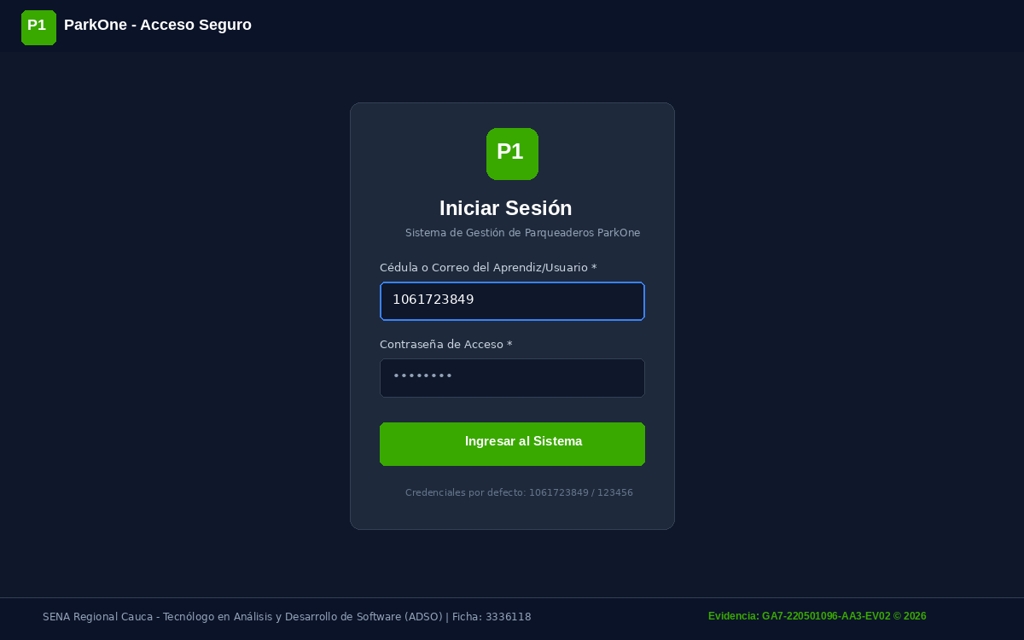
Figura 1: Interfaz de Inicio de Sesión de ParkOne (login.html)
5.2 Panel Principal / Dashboard (index.html)
Renderiza dinámicamente cuatro tarjetas de estadísticas cuantitativas: Capacidad Total (50 bahías), Vehículos Estacionados (conteo de cupos activos), Cupos Libres disponibles y Recaudo Acumulado en el día. En la sección inferior lista los vehículos activos en patio con su hora de llegada, bahía y botón de cobro.
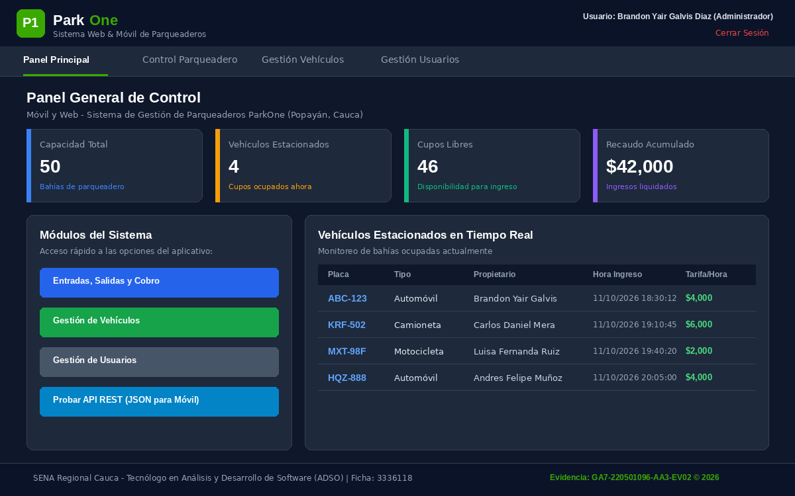
Figura 2: Panel General de Control con Estadísticas en Tiempo Real (index.html)
5.3 Registro de Entrada de Vehículos (control.html)
Permite registrar la entrada de vehículos mediante un formulario con validación de placa, tipo (carro, moto, camioneta, bici), nombre del propietario y bahía. Al registrar, genera de inmediato el comprobante/ticket de entrada con formato térmico listo para imprimir.
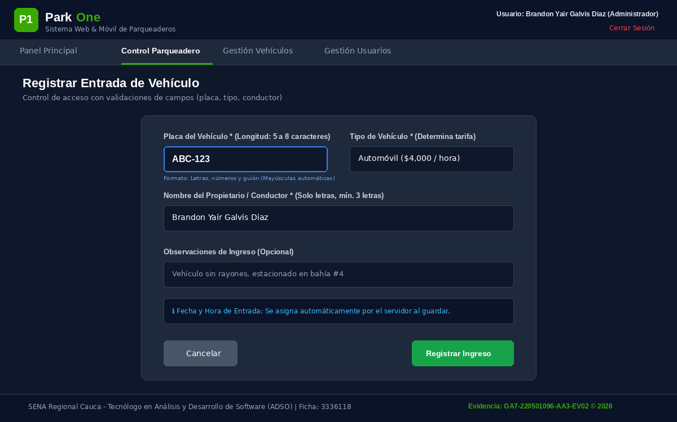
Figura 3: Formulario para el Registro de Entrada de Vehículos (control.html)
5.4 Validación de Restricción - Placa Duplicada (HU04)
El código JavaScript evalúa que una placa no ingrese dos veces si ya se encuentra dentro del establecimiento con estado ACTIVO. Si el operador intenta registrar una placa existente, el sistema bloquea la acción y despliega una alerta roja de advertencia.
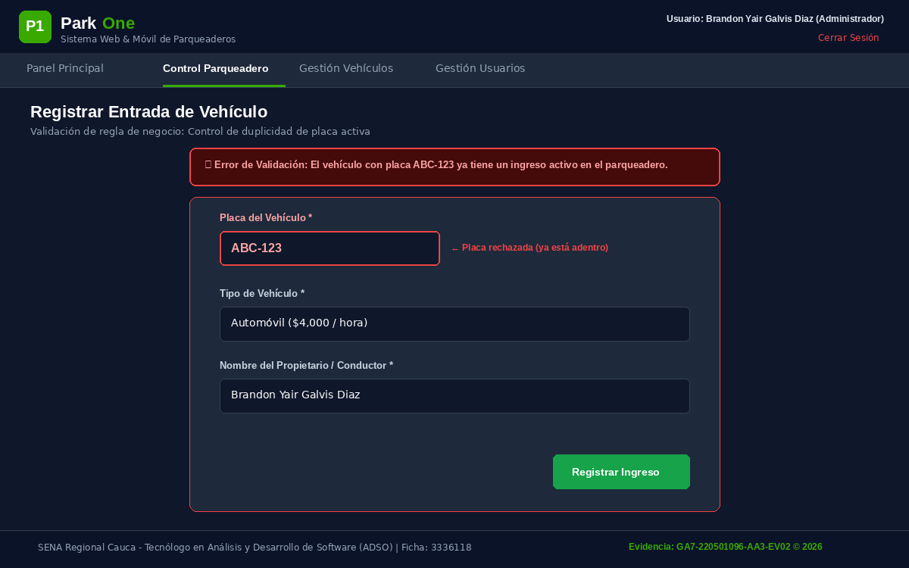
Figura 4: Validación y Bloqueo de Ingreso Duplicado de Placa (control.html)
5.5 Control de Entradas, Salidas y Estados (control.html)
Muestra la tabla de trazabilidad de vehículos con su estado (Estacionado / Finalizado). Permite buscar registros en tiempo real por número de placa o nombre del conductor y proceder a la liquidación de salida.
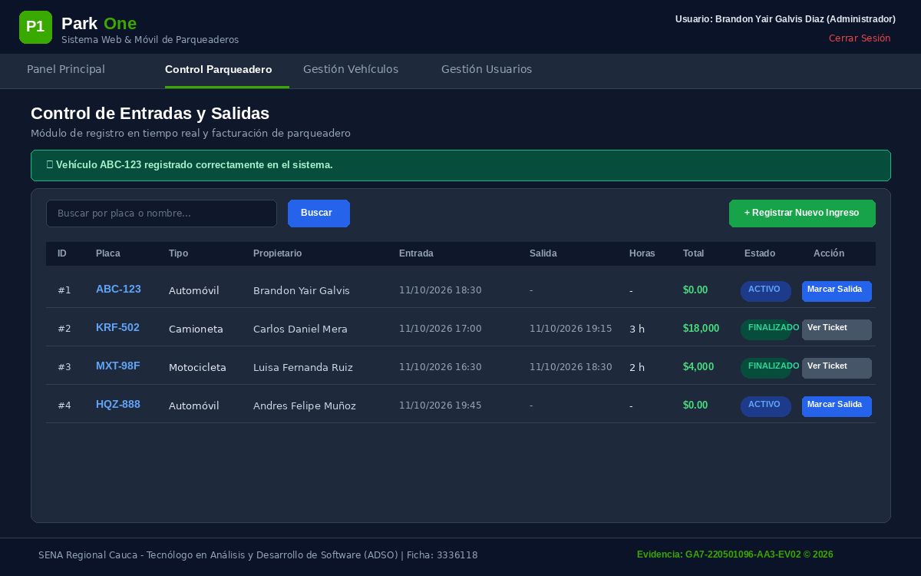
Figura 5: Módulo de Control de Entradas, Salidas y Estados (control.html)
5.6 Liquidación de Tarifas y Ticket de Pago (control.html)
Al pulsar el botón 'Cobrar Salida', calcula automáticamente el tiempo de permanencia en minutos y horas, aplicando la tarifa por hora o fracción según la categoría vehicular. Al confirmar el pago, genera el comprobante térmico con los datos de cobro.
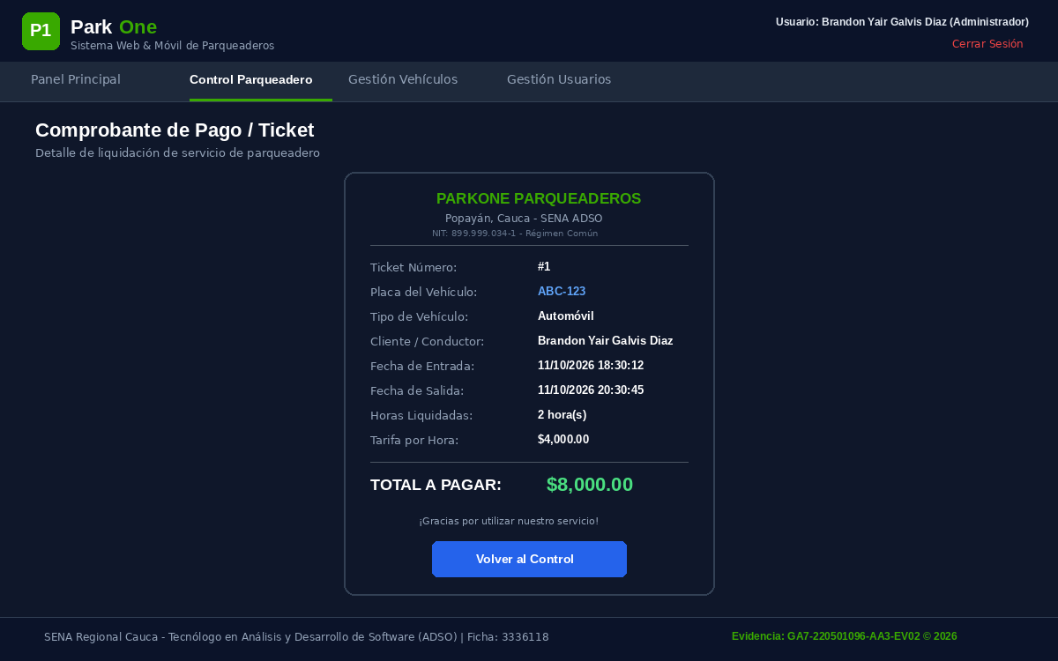
Figura 6: Ticket / Comprobante de Pago Generado por el Sistema (control.html)
5.7 Módulo de Gestión de Vehículos y Tarifas (vehiculos.html)
Muestra el catálogo de tarifas vigentes por hora o fracción ($3.500 carro, $2.000 moto, $4.500 camioneta y $1.000 bicicleta) y la tabla consolidada de vehículos registrados con su respectivo estado.
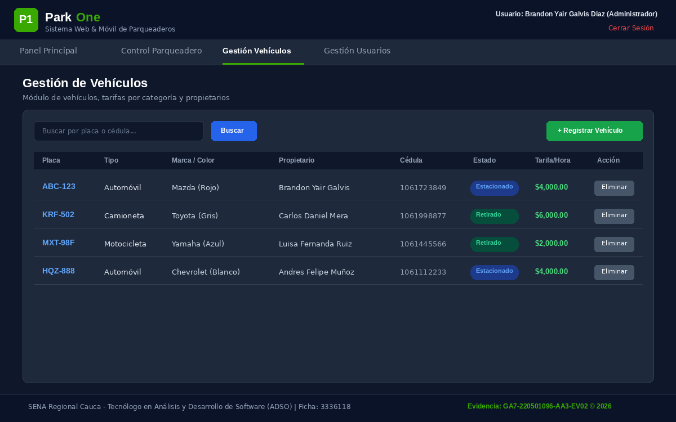
Figura 7: Módulo de Gestión de Vehículos y Tarifas Vigentes (vehiculos.html)
5.8 Módulo de Gestión de Usuarios y Roles (usuarios.html)
Permite administrar el personal de taquilla. Incluye buscador en tiempo real por cédula o nombre, botón para registrar nuevos colaboradores y tabla con opciones de eliminación, diferenciando visualmente los roles de Administrador y Operador.
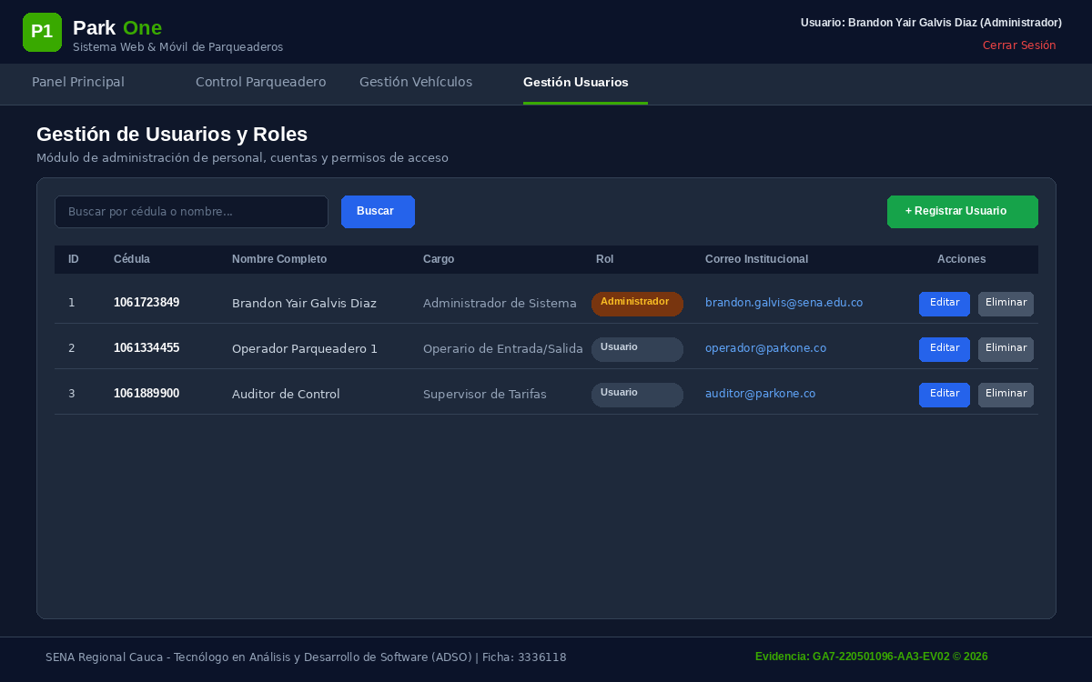
Figura 8: Módulo de Gestión de Usuarios y Roles (usuarios.html)
6. ESTÁNDARES DE CODIFICACIÓN APLICADOS
• Comentarios en el código: Los scripts JavaScript (data.js, inventario.js y usuarios.js) contienen comentarios descriptivos que explican el objetivo de cada función, la manipulación de eventos y el flujo de datos.
• Persistencia con LocalStorage: Los datos de usuarios, entradas y salidas se sincronizan en el navegador mediante LocalStorage, permitiendo que la información persista al recargar la página o navegar entre pantallas.
• Validación de entradas: Se verifica que las placas tengan mínimo 5 caracteres, que no se registren placas duplicadas en patio y que los campos requeridos no queden en blanco.
• Nomenclatura y orden: Se emplearon nombres descriptivos en camelCase para variables y funciones, identificadores semánticos en el HTML y constantes en mayúsculas.
Ejemplo de estándar de codificación y comentarios en el archivo js/data.js:
/**
* Calcula las estadisticas del Dashboard en tiempo real.
* @returns {Object} Metricas consolidadas de capacidad, ocupacion y recaudo
*/
function getEstadisticas() {
const registros = getRegistros();
const activos = registros.filter(r => r.estado === 'ACTIVO');
const finalizados = registros.filter(r => r.estado === 'FINALIZADO');
const cuposOcupados = activos.length;
const cuposDisponibles = Math.max(0, CAPACIDAD_MAXIMA - cuposOcupados);
const recaudoTotal = finalizados.reduce((acc, r) => acc + (Number(r.totalPagado) || 0), 0);
return {
capacidadMaxima: CAPACIDAD_MAXIMA,
cuposOcupados,
cuposDisponibles,
recaudoTotal
};
}

7. MATRIZ DE COMPONENTES FRONT-END CODIFICADOS
La siguiente tabla resume los módulos implementados y su estado de verificación:
Módulo / Vista | Artefacto Asociado | Funcionalidad Verificada en Código | Estado
Dashboard (index.html) | Módulo Inicio AA3-EV02 | Cálculo de ocupación, libres y recaudo en tiempo real | Aprobado
Control (control.html) | HU03 / HU04 / HU05 | Ingreso de vehículos, validación duplicada, ticket y liquidación | Aprobado
Vehículos (vehiculos.html) | Catálogo Tarifas | Consulta de tarifas por tipo ($3.500, $2.000, $4.500, $1.000) y catálogo | Aprobado
Usuarios (usuarios.html) | Módulo Usuarios AA3-EV02 | Registro y listado de colaboradores con roles (Admin y Operador) | Aprobado
Login (login.html) | CU01 Autenticación | Validación de credenciales (1061723849 / 123456) y sesión en LocalStorage | Aprobado

8. CONTROL DE VERSIONES (GIT)
El proyecto front-end se encuentra versionado localmente con Git y sincronizado en el repositorio del proyecto formativo:
• Repositorio Principal: https://github.com/lxGNU/parkone
• Rama de la Evidencia: https://github.com/lxGNU/parkone/tree/feature/front-end-react
• Archivo de Enlaces: Se incluye el archivo ENLACE_REPOSITORIO.txt en la raíz del entregable comprimido con las instrucciones de uso y credenciales de prueba.
$ git status
On branch feature/front-end-react
nothing to commit, working tree clean
$ git remote -v
origin https://github.com/lxGNU/parkone.git (fetch)
origin https://github.com/lxGNU/parkone.git (push)
$ git log --oneline -n 3
53f2ab7 docs(evidencia): actualizacion de informe tecnico y vistas limpias
ca6398e feat(frontend): codificacion completa del componente frontend ParkOne

9. CONCLUSIONES
1. Reutilizar la base visual y los estilos de la evidencia AA3-EV02 permitió mantener la identidad gráfica de ParkOne y concentrar el esfuerzo en la interactividad y la lógica del front-end.
2. La separación entre la capa de presentación (HTML/CSS) y la capa de datos (data.js) garantiza que la aplicación sea fácil de mantener y de conectar en el futuro con servicios web RESTful.
3. La inclusión de validaciones preventivas en cliente (evitar placas duplicadas, exigir longitud adecuada y validar campos obligatorios) previene inconsistencias de datos en la operativa del parqueadero.
4. El uso de estándares de codificación limpios y herramientas de control de versiones como Git refuerza la calidad profesional del software entregado.
10. REFERENCIAS
Servicio Nacional de Aprendizaje - SENA. (2023). Componente formativo: Codificación de módulos front-end. ZAJUNA.
Mozilla Developer Network (MDN). (2024). Manipulación del DOM y almacenamiento web (LocalStorage). https://developer.mozilla.org/es/
Git SCM. (2024). Documentación de control de versiones distribuido. https://git-scm.com/doc

